Funkcjonowanie osobiste i społeczne
02.04.20
1.Zapisz w zeszycie po śladzie : Dzisiaj jest piątek

2. Podejdź do okna zerknij jaka jest pogoda narysuj w zeszycie symbol pasujący do pogody np. chmury, deszcz, słońce .
3. Przyjrzyj się ilustracji policz wszystkie obiekty, w pustych okienkach wpisz liczbę.

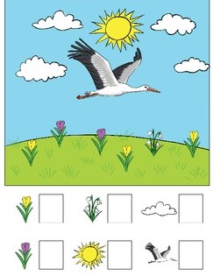

4. Zaznacz w kółku co kojarzy Ci się z wiosną.

5. Poćwicz szlaczki, prowadź po śladzie

